5种服务器网络编程模型讲解
http://www.cricode.com/3510.html

本文介绍几种服务器网络编程模型。废话不多说，直接正题。

1.同步阻塞迭代模型

同步阻塞迭代模型是最简单的一种IO模型。

其核心代码如下：
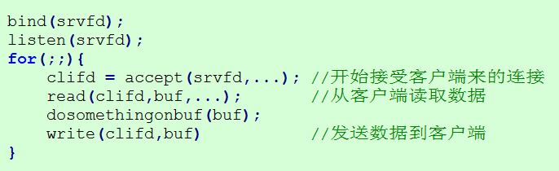

上面的程序存在如下一些弊端：

1）如果没有客户端的连接请求，进程会阻塞在accept系统调用处，程序不能执行其他任何操作。(系统调用使得程序从用户态陷入内核态，具体请参考：程序员的自我修养——操作系统篇)

2）在与客户端建立好一条链路后，通过read系统调用从客户端接受数据，而客户端何时发送数据过来是不可控的。如果客户端迟迟不发生数据过来，则程序同样会阻塞在read调用，此时，如果另外的客户端来尝试连接时，都会失败。

3）同样的道理，write系统调用也会使得程序出现阻塞(例如：客户端接受数据异常缓慢，导致写缓冲区满，数据迟迟发送不出)。

2.多进程并发模型

同步阻塞迭代模型有诸多缺点。多进程并发模型在同步阻塞迭代模型的基础上进行了一些改进，以避免是程序阻塞在read系统调用上。

多进程模型核心代码如下：
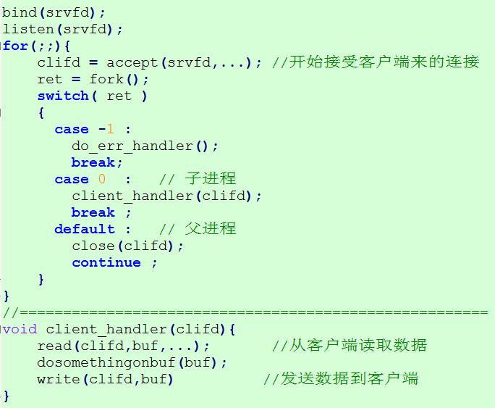

上述程序在accept系统调用时，如果没有客户端来建立连接，择会阻塞在accept处。一旦某个客户端连接建立起来，则立即开启一个新的进程来处理与这个客户的数据交互。避免程序阻塞在read调用，而影响其他客户端的连接。

3.多线程并发模型

在多进程并发模型中，每一个客户端连接开启fork一个进程，虽然linux中引入了写实拷贝机制，大大降低了fork一个子进程的消耗，但若客户端连接较大，则系统依然将不堪负重。通过多线程(或线程池)并发模型，可以在一定程度上改善这一问题。

在服务端的线程模型实现方式一般有三种：

（1）按需生成(来一个连接生成一个线程)

（2）线程池(预先生成很多线程)

（3）Leader follower（LF）

为简单起见，以第一种为例，其核心代码如下：

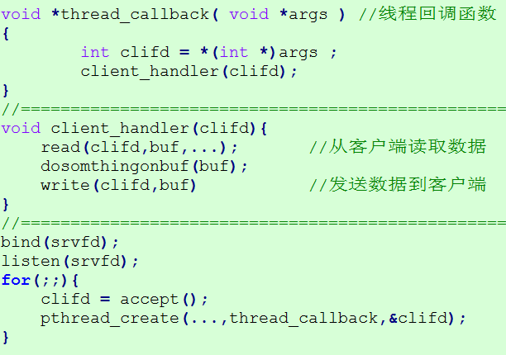

服务端分为主线程和工作线程，主线程负责accept()连接，而工作线程负责处理业务逻辑和流的读取等。因此，即使在工作线程阻塞的情况下，也只是阻塞在线程范围内，对继续接受新的客户端连接不会有影响。

第二种实现方式，通过线程池的引入可以避免频繁的创建、销毁线程，能在很大程序上提升性能。但不管如何实现，多线程模型先天具有如下缺点：

1）稳定性相对较差。一个线程的崩溃会导致整个程序崩溃。

2）临界资源的访问控制，在加大程序复杂性的同时，锁机制的引入会是严重降低程序的性能。性能上可能会出现“辛辛苦苦好几年，一夜回到解放前”的情况。

第三种实现方式，Leader/Follower线程模型：（我自己添加的，来源互联网）
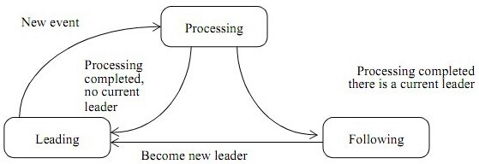

上图就是L/F多线程模型的状态变迁图，共6个关键点：

（1）线程有3种状态：领导leading，处理processing，追随following；
（2）假设共N个线程，其中只有1个leading线程（等待任务），x个processing线程（处理），余下有N-1-x个following线程（空闲）；
（3）有一把锁，谁抢到就是leading；
（4）事件/任务来到时，leading线程会对其进行处理，从而转化为processing状态，处理完成之后，又转变为following；
（5）丢失leading后，following会尝试抢锁，抢到则变为leading，否则保持following；
（6）following不干事，就是抢锁，力图成为leading；

优点：不需要消息队列

有人说“并发量大时，L/F的锁容易成为系统瓶颈，需要引入一个消息队列解决。”此观点不对，一个消息队列，其仍是临界资源，仍需要一把锁来保证互斥，只是锁竞争从leading移到了消息队列上，此时消息队列仅仅只能起到消息缓冲的作用。根本解决方案是降低锁粒度（例如2个线程一个队列）。

4.IO多路复用模型之select/poll

多进程模型和多线程(线程池)模型每个进程/线程只能处理一路IO，在服务器并发数较高的情况下，过多的进程/线程会使得服务器性能下降。而通过多路IO复用，能使得一个进程同时处理多路IO，提升服务器吞吐量。

在Linux支持epoll模型之前，都使用select/poll模型来实现IO多路复用。

以select为例，其核心代码如下：
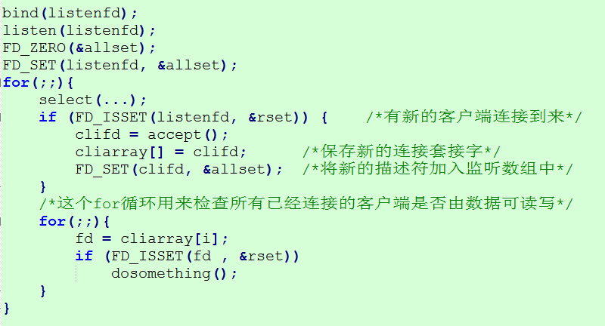

select IO多路复用同样存在一些缺点，罗列如下：

- 单个进程能够监视的文件描述符的数量存在最大限制，通常是1024，当然可以更改数量，但由于select采用轮询的方式扫描文件描述符，文件描述符数量越多，性能越差；(在linux内核头文件中，有这样的定义：#define __FD_SETSIZE 1024)
- 内核 / 用户空间内存拷贝问题，select需要复制大量的句柄数据结构，产生巨大的开销；
- select返回的是含有整个句柄的数组，应用程序需要遍历整个数组才能发现哪些句柄发生了事件；
- select的触发方式是水平触发，应用程序如果没有完成对一个已经就绪的文件描述符进行IO操作，那么之后每次select调用还是会将这些文件描述符通知进程。

相比select模型，poll使用链表保存文件描述符，因此没有了监视文件数量的限制，但其他三个缺点依然存在。

拿select模型为例，假设我们的服务器需要支持100万的并发连接，则在__FD_SETSIZE 为1024的情况下，则我们至少需要开辟1k个进程才能实现100万的并发连接。除了进程间上下文切换的时间消耗外，从内核/用户空间大量的无脑内存拷贝、数组轮询等，是系统难以承受的。因此，基于select模型的服务器程序，要达到10万级别的并发访问，是一个很难完成的任务。

5.IO多路复用模型之epoll

由于epoll的实现机制与select/poll机制完全不同，上面所说的 select的缺点在epoll上不复存在。

设想一下如下场景：有100万个客户端同时与一个服务器进程保持着TCP连接。而每一时刻，通常只有几百上千个TCP连接是活跃的(事实上大部分场景都是这种情况)。如何实现这样的高并发？

在select/poll时代，服务器进程每次都把这100万个连接告诉操作系统(从用户态复制句柄数据结构到内核态)，让操作系统内核去查询这些套接字上是否有事件发生，轮询完后，再将句柄数据复制到用户态，让服务器应用程序轮询处理已发生的网络事件，这一过程资源消耗较大，因此，select/poll一般只能处理几千的并发连接。

epoll的设计和实现与select完全不同。epoll通过在Linux内核中申请一个简易的文件系统(文件系统一般用什么数据结构实现？B+树)。把原先的select/poll调用分成了3个部分：

1）调用epoll_create()建立一个epoll对象(在epoll文件系统中为这个句柄对象分配资源)

2）调用epoll_ctl向epoll对象中添加这100万个连接的套接字

3）调用epoll_wait收集发生的事件的连接

如此一来，要实现上面说是的场景，只需要在进程启动时建立一个epoll对象，然后在需要的时候向这个epoll对象中添加或者删除连接。同时，epoll_wait的效率也非常高，因为调用epoll_wait时，并没有一股脑的向操作系统复制这100万个连接的句柄数据，内核也不需要去遍历全部的连接。

下面来看看Linux内核具体的epoll机制实现思路。

当某一进程调用epoll_create方法时，Linux内核会创建一个eventpoll结构体，这个结构体中有两个成员与epoll的使用方式密切相关。eventpoll结构体如下所示：
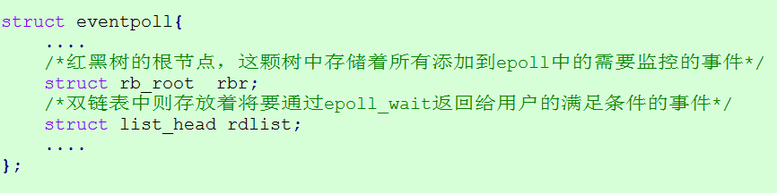

每一个epoll对象都有一个独立的eventpoll结构体，用于存放通过epoll_ctl方法向epoll对象中添加进来的事件。这些事件都会挂载在红黑树中，如此，重复添加的事件就可以通过红黑树而高效的识别出来(红黑树的插入时间效率是lgn，其中n为树的高度)。

而所有添加到epoll中的事件都会与设备(网卡)驱动程序建立回调关系，也就是说，当相应的事件发生时会调用这个回调方法。这个回调方法在内核中叫ep_poll_callback,它会将发生的事件添加到rdlist双链表中。

在epoll中，对于每一个事件，都会建立一个epitem结构体，如下所示：
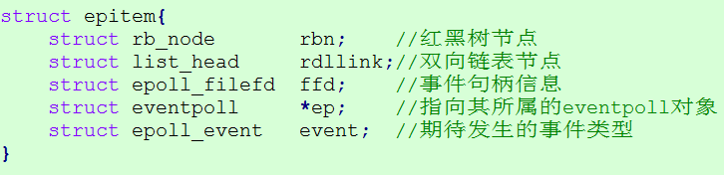

当调用epoll_wait检查是否有事件发生时，只需要检查eventpoll对象中的rdlist双链表中是否有epitem元素即可。如果rdlist不为空，则把发生的事件复制到用户态，同时将事件数量返回给用户。

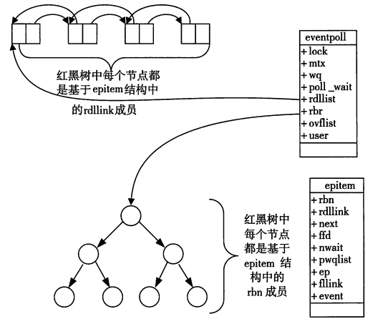
从上面的讲解可知：通过红黑树和双链表数据结构，并结合回调机制，造就了epoll的高效。

OK，讲解完了Epoll的机理，我们便能很容易掌握epoll的用法了。一句话描述就是：三步曲。

第一步：epoll_create()系统调用。此调用返回一个句柄，之后所有的使用都依靠这个句柄来标识。

第二步：epoll_ctl()系统调用。通过此调用向epoll对象中添加、删除、修改感兴趣的事件，返回0标识成功，返回-1表示失败。

第三部：epoll_wait()系统调用。通过此调用收集收集在epoll监控中已经发生的事件。

